Рекламно-техническое описание
результата интеллектуальной деятельности
Результат интеллектуальной деятельности в виде научно-методического произведения в форме учебника
«Международная торговля и мировые рынки товаров и услуг»,
который разработан в рамках служебного задания на 2022-2023 учебный год для учебно-методического обеспечения учебной дисциплины «Международная торговля и мировые рынки товаров и услуг» учебного плана ООП «Экономика», профиль «Мировая экономика и
международный бизнес (с частичной реализацией на английском языке)»
Сведения об авторах:
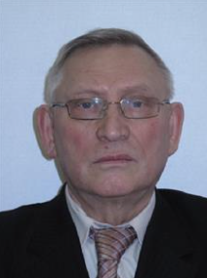 | Поспелов Валентин Кузьмич  Должность: профессор Департамента мировой экономики и международного бизнеса  Ученая степень, ученое звание: доктор экономических наук, профессор  Адрес: 125057, Москва, ул. Острякова, д.9, кв. 115  Тел.+9161899470  Эл. адрес: VPospelov@fa.ru
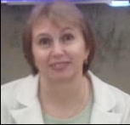 | Стародубцева Елена Борисовна  Должность: профессор Департамента мировой экономики и международного бизнеса  Ученая степень, ученое звание: доктор экономических наук, профессор  Адрес: 109117, г. Москва, Волгоградский проспект дом 109, к. 5 кв 64  Тел.+9161899470  Эл. адрес: EBStarodubtseva@fa.ru
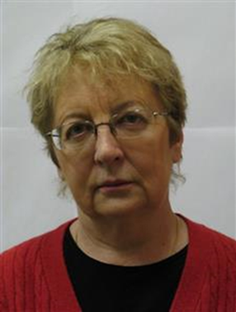 | Миронова Валентина Николаевна Должность: доцент Департамента мировой экономики и международного бизнеса  Ученая степень, ученое звание: кандидат экономических наук, доцент  Адрес: 119313 г. Москва, ул. Гарибальди 3, кв. 146  Тел. +79154043997  Эл. адрес: v-mironova@yandex.ru
Гришкова Алла Андреевна
Должность: руководитель Департамента мировой экономики и международного бизнеса
Ученая степень, ученое звание: кандидат экономических наук, доцент
Адрес: 119034, г. Москва, Чистый переулок д. 6 стр. 2 кв. 13.
Тел. +79032228333
Эл. адрес: aagrishkova@fa.ru
Стрелкова Ирина Анатольевна
Должность: профессор Департамента мировой экономики и международного бизнеса
Ученая степень, ученое звание: доктор экономических наук, профессор
Адрес:117292, г. Москва, ул. Профсоюзная, д.22/10, к.1, 14
Тел.+79104511775
Эл. адрес: I-strelkova@mail.ru

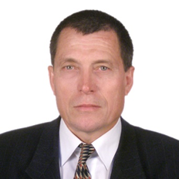 | Толмачев Петр Иванович, д.э.н., Должность: профессор кафедры мировой экономики Дипломатической академии МИД России, Департамента мировой экономики и международного бизнеса  Ученая степень, ученое звание: доктор экономических наук, профессор  Адрес: 129075 г. Москва, ул. Аргуновская, д.16,корп.2, кв.291  Тел. +79857749237  Эл. адрес: www.pt53@yandex.ru
Чувахина Лариса Германовна
Должность: доцент Департамента мировой экономики и международного бизнеса
Ученая степень, ученое звание: доктор экономических наук, профессор
Адрес:115088, Москва, ул. Симоновский вал, д.8, кв. 36
Тел. +79031771531
Эл. адрес: LGChuvahina@fa.ru
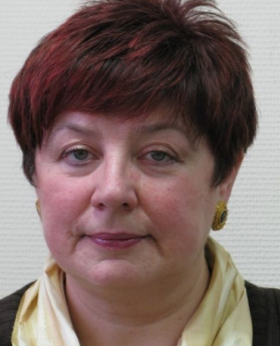 | Медведева Марина Борисовна  Должность: профессор Департамента мировых финансов  Ученая степень, ученое звание: кандидат экономических наук, доцент  Адрес: 129343 Москва, проезд Нансена, д.5, кв.128  Тел. +7985211702  Эл. адрес: mbmedvedeva@fa.ru
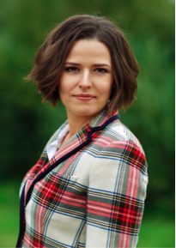 | Оглоблина Елизавета Валентиновна  Должность: доцент Департамента мировой экономики и международного бизнеса  Ученая степень, ученое звание: кандидат экономических наук, доцент  Адрес: 121609 Москва, Осенний бульвар, д. 3, кв. 195  Тел.: +7 9032610788  Эл. адрес: EOgloblina@fa.ru
Середина Мария Игоревна
Должность: доцент Департамента мировой экономики и международного бизнеса
Ученая степень, ученое звание: кандидат социологических наук, доцент
Адрес: 143005 Московская область, г. Одинцово, Вокзальная ул.39, кв.159.
Тел.: +7 9104537809
Эл. адрес: MISeredina@fa.ru

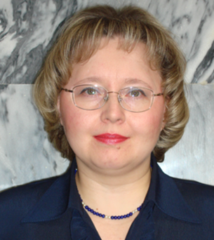 | Сергеева Наталья Владимировна  Должность: доцент Департамента мировой экономики и международного бизнеса  Ученая степень, ученое звание: кандидат экономических наук, доцент  Адрес: 119331, Москва, ул. Кравченко 8, кв 57  Тел.: +79153649679  Эл. адрес: sergeeva69@mail.ru
Хмыз Ольга Васильевна
Должность: доцент Департамента мировой экономики и международного бизнеса
Ученая степень, ученое звание: кандидат экономических наук, доцент
Адрес: 125195, г. Москва, ул. Беломорская, д 14 к 2, кв. 95
Тел. +79265104878
Эл. адрес: khmyz@mail.ru

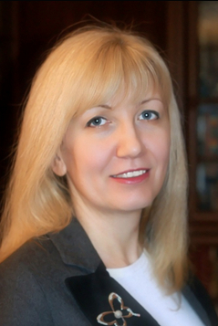 | Орлова Наталья Леонидовна  Должность: доцент Департамента мировой экономики и международного бизнеса  Ученая степень, ученое звание: кандидат экономических наук, доцент  Адрес: 141014 Московская обл. гор. Мытищи, 1-й Красноармейский пер. д.4 кв.129  Тел. +79166150230  Эл. адрес: nlorlova@fa.ru
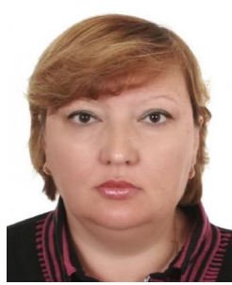 | Прудникова Анна Анатольевна  Должность: доцент Департамента мировой экономики и международного бизнеса  Ученая степень, ученое звание: кандидат экономических наук, доцент  Адрес: 127549, Москва, ул. Пришвина 13, кв 233  Тел.: +7 9099161223  Эл. адрес: aaprudnikova@fa.ru
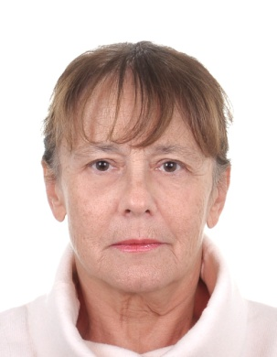 | Сидоренко Татьяна Викторовна  Должность: доцент Департамента мировой экономики и международного бизнеса  Ученая степень, ученое звание: кандидат экономических наук, доцент  Адрес: 127015, г. Москва, Бутырская ул., д. 4, кв.38  Тел.: +79067535977  Эл. адрес: tsidoren@yandex.ru
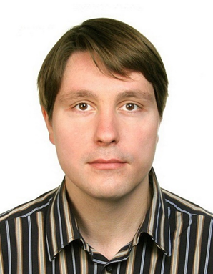 | Солуянов Алексей Алексеевич  доцент Департамента мировых финансов  Ученая степень, ученое звание: кандидат экономических наук, доцент  Адрес: 119146, Москва,  Фрунзенская наб., д. 26, кв. 7  Тел.: +7 (916) 570-21-21  Эл. адрес: asoluyanov@yahoo.com

Описание результата интеллектуальной деятельности

информация об учебнике: Международная торговля и мировые рынки товаров услуг занимают ключевое место и имеют фундаментальную значимость в развитии мировой экономики. Учебник «Международная торговля и мировые рынки товаров и услуг» предназначен для изучения преподавателям, студентам и аспирантам. Авторы учебника в первом разделе рассматривают состояние международной торговли в первой части 21 века, функционирование глобальных цепочек добавленной стоимости, электронную торговлю, ценообразование на различных товарных рынках, основные инструменты и проблемы регулирования международной торговли. Во втором разделе учебника рассматриваются различные отраслевые рынки товаров и услуг:
мировой рынок черных и цветных металлов, мировой рынок химической продукции, мировой рынок лесобумажных товаров, мировые рынки сельскохозяйственных товаров, мировой рынок машинотехнической продукции, мировой рынок продукции легкой промышленности, мировой рынок технологий, мировой рынок информационных услуг, мировой рынок инжиниринговых услуг, мировой рынок туристских услуг, мировой рынок транспортных услуг, мировые рынки товаров и услуг в условиях пандемии коронавируса и перспективы мировой торговли после завершения пандемии.
- степень готовности к изданию и применению: Учебник готов к изданию, использованию в образовательном процессе.
- новизна учебника, отличие от аналогов. Учебник основан на комплексном и последовательном изучении мирового рынка товаров и услуг, динамике его развития, особенностях структуры рассматриваемых рынков, роль и место субъектов, уделено внимание месту России на этих рынках, выявлению проблем их функционирования в современных условиях. В учебнике особое место занимает рассмотрение мировых рынков товаров и услуг в условиях пандемии коронавируса и перспективам мировой торговли после завершения пандемии.
Учебник имеет практическую значимость, поскольку содержит не только теоретический материал, но и наполнен многочисленными практическими примерами, заданиями, которые ориентируют изучающих на дополнительно осмысление и использование полученных сведений и данных.
- область возможного использования. Учебник может быть использован в системе высшего образования в соответствии с потребностями заинтересованных в его изучении обучающихся и преподавателей. В перспективе материал может служить основой для дальнейшей научно-методической и научной работы, расширяя сферы его применения.
- сопутствующие полезные эффекты: влияние на социальную сферу, экологию, безопасность труда и др.
Учебник предназначен для преподавателей, студентов и аспирантов, широкого круга лиц, включая представителей бизнеса, интересующихся проблематикой международной торговли и развития мировых рынков.
Материалы, представленные в учебнике, касаются экономического развития и конкурентных позиций стран на мировых рынках.

